Министерство образования и науки Хабаровского края

краевое государственное бюджетное общеобразовательное учреждение,

реализующее адаптивные основные общеобразовательные программы

«Школа-интернат № 2» (КГБОУ ШИ 2)



Тема: «Писатели Хабаровского края

с глубоким нарушением зрения»

**Номинация: «**Глобальные компетенции»

**Направление:** «Человек в социальном измерении»

Выполнили:

Реунов Сергей Васильевич

ученик 8 класса

Цветкова Ирина Игоревна

ученица 10 класса

Руководитель:

Новоженина Татьяна Борисовна

педагог-библиотекарь

г. Хабаровск

2023

Оглавление

|  |  |
| --- | --- |
| Введение | 3 |
| Глава 1. Теоретическая часть  1.1 Писатели с глубоким нарушением зрения г. Хабаровска | 6 |
| 1.2 Писатели с глубоким нарушением зрения Хабаровского края | 11 |
| Глава 2. Практическая часть  2.1 Сотрудничество с РО ВОС и МО ВОС | 14 |
| 2.2 Сотрудничество с краеведческим отделом ДВГНБ | 15 |
| 2.3 Сотрудничество с ХКСБС | 15 |
| 2.4 Формирование электронного ресурса на сайте КГБОУ ШИ 2 | 16 |
| 2.5 Подготовка аудиопередачи «Их мужество и творчество роднит…» | 17 |
| 2.6 Издание биобиблиографического сборника | 17 |
| Заключение | 18 |
| Список источников | 19 |
| Приложение 1 | 22 |
| Приложение 2 | 23 |

**Введение**

1. **Актуальность исследования**

В 2022 году Краевым центром образования был инициирован сетевой проект «Литературная карта Хабаровского края». В нашей школе была создана инициативная группа из 3 обучающихся 8, 10 классов (вариант 3.2) для работы в сетевом проекте.

Подбирая материал по писателям Хабаровского края, мы решили сделать акцент на людях, с глубоким нарушением зрения.

Через реализацию нашего проекта мы хотим познакомить обучающихся с литературным наследием Хабаровского края, привлечь ребят к чтению дальневосточной литературы, а в частности к произведениям писателей с глубоким нарушением зрения.

2. **Проблема исследования**

Чтобы определить проблему нашего исследования, мы провели анкетирование обучающихся 8-12 классов.

Вопросы анкеты:

1. Знаете ли Вы писателей с глубоким нарушением зрения? Если Да, то перечислите их.

2. Знаете ли Вы, что в Хабаровском крае проживают писатели с глубоким нарушением зрения? Если Да, то перечислите их.

3. Знакомы ли Вы с творчеством писателей с глубоким нарушением зрения?

Мы опросили обучающихся 8-12 классов в кол-ве 20 человек.

На первый вопрос: знаете ли Вы писателей с глубоким нарушением зрения? Если Да, то перечислите их, дали положительный ответ 3 человека, что составляет 6 % опрошенных.

На следующий вопрос: Знаете ли Вы, что в Хабаровском крае проживают писатели с глубоким нарушением зрения? Если Да, то перечислите их, дали положительный ответ 2 респондента, что составляет 4 % опрошенных.

На заключительный вопрос нашего анкетирования: Знакомы ли Вы с творчеством писателей с глубоким нарушением зрения? На этот вопрос мы не получили положительного ответа, что составляет 0 %.

**Вывод:** по результатам нашего анкетирования, мы выяснили, что обучающиеся 8-12 классов мало знакомы с писателями с глубоким нарушением зрения и вообще не знакомы с их творчеством.

Обучающиеся школ Хабаровского края знают много известных писателей мира, но даже не подозревают, что в нашем крае проживают писатели с глубоким нарушением зрения, чьё творчество ярко отражает любовь к природе родного края, несёт позитивную энергию и помогает поверить в себя.

3. **Объектом исследования** нашего проекта являются писатели Хабаровского края с глубоким нарушением зрения.

4. **Предметом исследования** является творчество писателей Хабаровского края с глубоким нарушением зрения.

**Цель** – познакомить обучающихся школ Хабаровского края и возможно, всей России с жизнью и творчеством писателей Хабаровского края с глубоким нарушением зрения.

**Задачи исследования:**

1. Познакомится с писателями Хабаровского края с глубоким нарушением зрения;

2. Изучить их творчество

3. Подготовить к выпуску биобиблиографический сборник «Писатели Хабаровского края с глубоким нарушением зрения»

4. Презентовать исследовательскую работу на научно-практической конференции.

5. Создать электронный ресурс на сайте КГБОУ ШИ 2 «Писатели Хабаровского края с глубоким нарушением зрения».

**Гипотеза** – есть ли в Хабаровском крае писатели с глубоким нарушением зрения.

**Методы исследования:**

1. Информационный запрос (РО ВОС и МО ВОС г. Хабаровска, ХКСБ)

2. Интервьюирование писателей

3. Обобщение и систематизация по данной теме.

**Продукты проекта:**

1. Электронный ресурс на сайте КГБОУ ШИ 2 «Писатели Хабаровского края с глубоким нарушением зрения»

2. Аудиопередача для трансляции по школьному радио «Их мужество и творчество роднит…»

3. Биобиблиографический сборник «Писатели хабаровского края с глубоким нарушением зрения.

**Глава 1. Теоретическая часть**

Среди незрячих в прошлом и в настоящем немало знаменитых людей: легендарный поэт Древней Греции Гомер, подаривший миру «Илиаду» и «Одиссею»; немецкий философ Евгений Дюринг, болгарская ясновидящая Ванга, скульптор Лина ПО, широко известны имена российских писателей и поэтов: Эдуард Асадов, Михаил Суворов, Николай Рыбалко и многие другие.

**1.1 Писатели г. Хабаровска с глубоким нарушением зрения**

Хабаровский край также богат талантливыми людьми с глубоким нарушением зрения. Благодаря деятельности РО ВОС, который объединяет всех людей нашего края с ОВЗ по зрению, мы получили информацию о писателях, живущих в Хабаровском крае.

В городе Хабаровске, живут и занимаются творчеством:

**Квитницкая Валентина Александровна** - 1937 года рождения. Родилась, училась и проживает в городе Хабаровске. Окончила техникум, затем финансово-экономический институт, Партшколу. Работала бухгалтером, занималась общественной работой. Валентина Александровна по сей день принимает активное участие в общественной жизни дома-интерната и пишет хорошие, добрые стихи.

**Михаил Корчмарёв** родился в 1963 году в Хабаровске в семье обожающих все виды искусства: киноведа, библиофила, заслуженного работника культуры Эдуарда Моисеевича и преподавателя истории искусств, Раисы Ефимовны.

После окончания Иркутского института иностранных языков в 1987 году, вернулся в родной город, работал переводчиком, лектором, учителем в школе. Знает более двадцати языков. С восьмидесятых годов стал печататься в газетах и журналах. Михаил Корчмарев является автором нескольких фантастических рассказов (в том числе под псевдонимом Э. Михайлов). Один из рассказов включен в сборник «Третье поколение» (1990).

Сегодня Михаил – активно действующий поэт, лауреат краевых и городских конкурсов литературного творчества и различных поэтических клубов. Михаил пропагандист русской поэзии и культурных явлений города, делает переводы на эсперанто в специальном издании клуба эсперантистов Японии. Пишет в газете «Хабаровские вести» о музыкальных концертах и выставках, в глянцевом городском журнале о художниках и поэтах Хабаровска. Участвует во многих юбилейных городских мероприятиях.

**Мамонтов Владимир Григорьевич** - родился 29 сентября 1940 года

Ещё ребенком потерял зрения, но благодаря исключительной памяти успешно закончил десятилетку, и поступил в педагогический институт. Владимир Григорьевич работает в разных жанрах. Новеллы и военные рассказы, повести и юморески, стихи, рассказы и сказки для детей.

**Митрофанова Валентина Ивановна**

Митрофанова Валентина Ивановна родилась 6 ноября 1952 года в многодетной семье в пос. Обор хабаровского края. Сюда были высланы с Украины как кулаки её дедушка и бабушка с многочисленной детворой. Отец Валентины – Максимейко Иван Куприянович (1913 – 2005) был участником Великой Отечественной войны. В Оборе Валентина окончила восьмилетнюю школу и навсегда запомнила свою таёжную малую Родину, её краски, сохранила друзей.

В детстве, у Валентины Ивановны, начались проблемы со зрением, из –за неизвестной болезни зрение катастрофически падало, и к концу 8 класса осталось 2 %. Отец отвез девочку в Хабаровск, где она продолжила обучение в специализированной школе для слепых детей.

Потом 36 – летняя трудовая деятельность в Хабаровске на специальном заводе для слепых в качестве слесаря – армировщика по сборке электроприборов.

Но физические трудности не убили в Валентине жажду творчества, самовыражения, не погасили искры таланта. И в школе, и на заводе Валентина участвовала в художественной самодеятельности – пела, танцевала, тайно писала стихи… Побывала с концертами в разных посёлках хабаровского края и за его пределами. Семейная жизнь тоже сложилась – с мужем познакомилась на заводе, родились дети, выросли здоровыми и успешными людьми.

И только выйдя на пенсию Валентина Митрофанова смогла полностью отдаться творчеству, начала писать стихи и песни, читать и петь их со сцены - сначала в Центре по работе с населением центрального района в клубе «Вдохновение» (руководитель Тамара Ивановна Васягина, режиссер Ирина Леонидобна Елецких), а затем в городском центре по работе с населением (на ул. Дикопольцева, 51) и на других площадках. Уже три года как вместе с Татьяной Мининой они выступают дуэтом «Лейся песня», радуют слушателей замечательными голосами и красивыми песнями. Любимой певицей В. Митрофановой всегда была Валентина Толкунова, песни которой она часто исполняет. Валентина Митрофанова участник многих конкурсов, краевых и городских фестивалей. Все что она делает, делает с любовью к людям, жизни и эта положительная энергия передается зрителям и всем, кто соприкасается с талантом этой замечательной женщины.

**Панфилова Людмила Ивановна -** родилась 21 марта в 1939 года в городе Хабаровске. После окончания седьмого класса, а затем педучилища поступила в Хабаровский пединститут. Работая в школе после окончания института, увлеклась археологией и увлекла учеников. С группой старшеклассников прошла по следам археологической экспедиции, возглавляемой в своё время археологом А.Н.Окладниковым. Найденные древние экспонаты хранятся в Хабаровском краеведческом музее. По разработанной программе, утвержденной кафедрой истории и археологии, Людмила Ивановна вела в школе факультатив «Археология и этнография народов Дальнего Востока». Начальный курс занятий сопровождался экскурсиями по древним стоянкам человека. Незаметно для себя начала писать рассказы и стихи.

Сейчас Людмила Ивановна проживает в КГУ «Хабаровский дом-интернат для престарелых и инвалидов № 1».

**Рубцова Евгения Петровна** – родилась 23 июля 1963 года.

Ее стихи – это очень открытый, очень искренний разговор с читателем. Если поэтесса любит природу, особенно нашу великую реку Амур, то она и пишет о природе с большой самоотдачей, с большой искренностью. На хабаровском поэтическом Олимпе Евгения Петровна ничуть не затерялась. Многие ценители поэзии в Хабаровске и просто друзья, просят ее при случае процитировать свои любимые стихи.

**Рванова Наталья Петровна** – родилась 18 июня 1951 года на острове Сахалин в городе Корсакове. Детство прошло в селе Новокуровка на реке Кур, где жила её бабушка, там она поступила в школу и окончила первый класс. После переезда в г. Хабаровск Наталья Петровна поступила в школу № 45, где окончила ещё семь классов. В школе Наталье Петровне нравились предметы география и химия. По образованию Наталья Петровна технолог швейного производства. Кроме учебы Н.П. увлекалась шитьем, конькобежным спортом, плаванием и очень любила рисовать.

Её творчество началось с приговора врача, который прогнозировал скорую слепоту. Наталья Петровна стала членом поэтического клуба «Амурская Лира». Два года, посещая встречи с творческими людьми поэтического клуба, Наталья Петровна решила попробовать свои силы в поэзии сама, и выступить со своим произведением на заседании поэтического клуба. Начала писать осенью 2019 года. Произведения Натальи Петровны печатаются в литературном альманахе «Встреча».

**Светлана Щебенькова** родилась 22 марта 1972 года на Украине в Черновцах. В 1975 году её семья по комсомольской путёвке поехала строить БАМ. Обосновались в посёлке Кувыкта, который находился в 40 километрах к западу от Тынды. В доме родителей Светланы постоянно собирались гости из Москвы и Тынды: поэты, писатели, режиссёры и актёры. Эта творческая атмосфера способствовала раннему развитию художественных способностей маленькой Светы. В пять лет она вместе с друзьями и подружками придумала домашний театр. Дети сами себе раздавали роли, а декорации из ёлочек и цветов втыкали в щёлочки деревянных полов. Первый спектакль назывался «Красная Шапочка». Уже в раннем детстве у Светы начались проблемы со зрением. Родители, чтобы у Светланы в плане учёбы не было особых трудностей, договаривались с учителями, чтобы те были более внимательны к их девочке. Когда Свете исполнилось 9 лет, её семья переехала в Тынду. Здесь она училась в средней школе, начала осваивать игру на гитаре. Первые три аккорда ей показал брат Валера. Потом записалась в клуб самодеятельной песни «Товарищ!» под руководством скрипача и гитариста Олега Олеговича Кабалика, где получила серьёзную школу дружбы, пения, гитары. Светлана до сих пор с особой теплотой вспоминает Олега Кабалика и его музыкальные и поэтические уроки. Первый раз в Хабаровске Светлана оказалась в 1987 году. Тогда она, единственная школьница из Амурской области, участвовала в олимпиаде по физике, химии и математике. В 1989 году поступила в Хабаровский педагогический университет на физико-математический факультет. Но из-за проблем со зрением не смогла учиться на этом отделении и перешла на факультет иностранных языков. Началась яркая студенческая жизнь с ночными посиделками, туристическими походами и песнями под гитару. В годы студенчества Светлана пришла в клуб авторской песни «Стая», в её творческом багаже появились новые стихи и песни. Сейчас Светлана Щебенькова - состоявшаяся личность. Преодолевая жизненные трудности, вырастила и воспитала дочку, которой исполнилось уже пятнадцать лет, работает репетитором английского языка, занимается техническими переводами. Светлана - прекрасный организатор коллективной творческой деятельности. В течение нескольких лет она руководила творческим клубом инвалидов «Лира». Постоянно участвует в концертах для школ, санаториев, домов ветеранов. Её выступления на фестивалях авторской песни на Дальнем Востоке и в городах России отмечены многочисленными дипломами и наградами. В 2006 году Светлана получила сертификат номинанта международной премии «Филантроп» за выдающиеся достижения инвалидов в области литературы и искусства. Концерты с участием Светланы Щебеньковой — всегда настоящий праздник души, слова и музыки. Стихи ее печатались в разных изданиях: сборники стихотворений авторов-инвалидов, живущих в Хабаровском крае «Я тебе доверяю стихи…», «Хоровод Солнца», литературный альманах «Встреча». Сама Светлана не стремится издаваться во что бы то ни стало, главное для неё - помочь друзьям с ограниченными возможностями здоровья, жить ради счастья бесценного общения с творческими людьми. Писатель Николай Наволочкин, оценивая творчество авторов поэтического сборника «Хоровод Солнца», особо отметил: «А вот Светлана Щебенькова покорила меня, как читателя, тем, что назвала одно из стихотворений «Тындочка, привет!». Если бы каждый из нас так полюбил свой посёлок, город, деревушку, как Светлана свою Тынду, уверен - население края не уменьшилось бы, как в последние годы». Редактор Хабаровского книжного издательства Николай Кабушкин, отметил у Светланы, в числе прочих авторов литературного сборника «заметный рост в «поэтическом мастерстве».

**1.2 Писатели Хабаровского края с глубоким нарушением зрения**

**Брыткова Вера Григорьевна –** родилась 11 мая 1947 года в городе Вольске Саратовской области, сейчас проживает в г. Бикин Хабаровского края. У Веры Григорьевны в детстве была большая творческая семья. И как она считает, что она унаследовала свой дар – писать стихи от папы, потому что тот, когда Вера Григорьевна была маленькой тоже писал стихи, правда никому их не показывал, потому что очень стеснялся. Но Вера Григорьевна рассказывает, как находила его тетрадку, тайно читала ее.

Вера Григорьевна пишет не для славы. Иногда выступает на фестивалях, участвует в различных конкурсах, печатается в альманахе «Встреча», её стихи можно найти в интернете на разных сайтах.

**Лисин Александр Васильевич –** родился 28 мая 1950 года в пос. Индустриальном г. Комсомольск-на –Амуре. Его родители были простыми тружениками. Мама Маргарита Дмитриевна, отец Василий Никонорович – после войны работал на нефтезаводе дежурным мастером в энергоцехе. Во время войны отец Александра Васильевича получил шесть боевых наград, в том числе медаль за Отвагу.

Александр Васильевич учился в школе № 20 города Комсомольска – на – Амуре, потом окончил Вяземский лесотехнический техникум и работал в леспромхозе.

В детстве читать Александр Васильевич не очень любил, но произошел один случай. Примерно в двадцать лет, во время работы в леспромхозе. На лето они отправлялись в тайгу, и брали с собой припасы, а также мешка два книг. И вот там то, в тайге, Александр Васильевич и пристрастился к литературе. Читал произведения из роман-газеты. Журнал для молодёжи Юность, Наука и техника. Свою любовь к чтению он пронёс через всю жизнь. Сейчас Александр Васильевич активный читатель филиала ХКСБС г. Комсомольска – на – Амуре. Публикует свои произведения в Альманахе «Встреча». Посвящает свои стихи жизненным проблемам, политике и воспоминаниям детства.

**Моисйеченко Алёна Вадимовна** – родилась 6 января 1999 года в посёлке Корфовский Хабаровского края, где сейчас и проживает.

Алёна Вадимовна училась в КГБОУ ШИ 2 г. Хабаровска. Любила уроки русского языка и литературы, также Алёне интересно было на уроках географии и биологии. Она с особым теплом вспоминает своих любимых учителей: Людмилу Алексеевну Колесник и Елену Петровну Бельских. После уроков Алёна занималась вокалом, принимала активное участие в конкурсах, фестивалях и праздничных концертах. Писать стихи Алёна начала в 9 классе, первое стихотворение было посвящено «Последнему звонку».

С детства Алёна хотела стать певицей, но поэтическое вдохновение победило, и всё свободное время Алёна пишет стихи. Теперь её цель – стать поэтессой и радовать людей.

**Нестеренко Раиса Алексеевна,** инвалид 1 гр. по зрению. Является читателем филиала № 1 ХКСБС г. Комсомольска на Амуре. Продолжает вести активный образ жизни, публиковать свои произведения с помощью сотрудников библиотеки.

**Смородский Юрий Анатольевич -** родился 26 сентября 1963 года в пос. Солнечный Комсомольского района Хабаровского края. С 1971 года учился в школе-интернате для слепых и слабовидящих детей г. Хабаровска. В 1980 году устроился на работу на УПП ВОС, в 1994 году стал индивидуальным предпринимателем.

С юных лет Юрий Смородский начал увлекаться музыкой и сочинять свои песни, играл в инструментальной группе общества слепых. С 2011 года принимал активное участие в художественной самодеятельности, выступая в доме Молодёжи г. Комсомольска – на Амуре и в доме культуры пос. Солнечный.

Последний год жизни (2013) посвятил созданию своего личного альбома шуточных, лирических и жизненных песен. Несмотря на все трудности, которые встречались на его пути, всегда оставался добрым, позитивным человеком, умел сопереживать другим.

**Глава 2. Практическая часть**

**2.1 Сотрудничество с РО ВОС и МО ВОС**

Нашу исследовательскую работу мы начали с составления Дорожной карты проекта (Приложение 1).

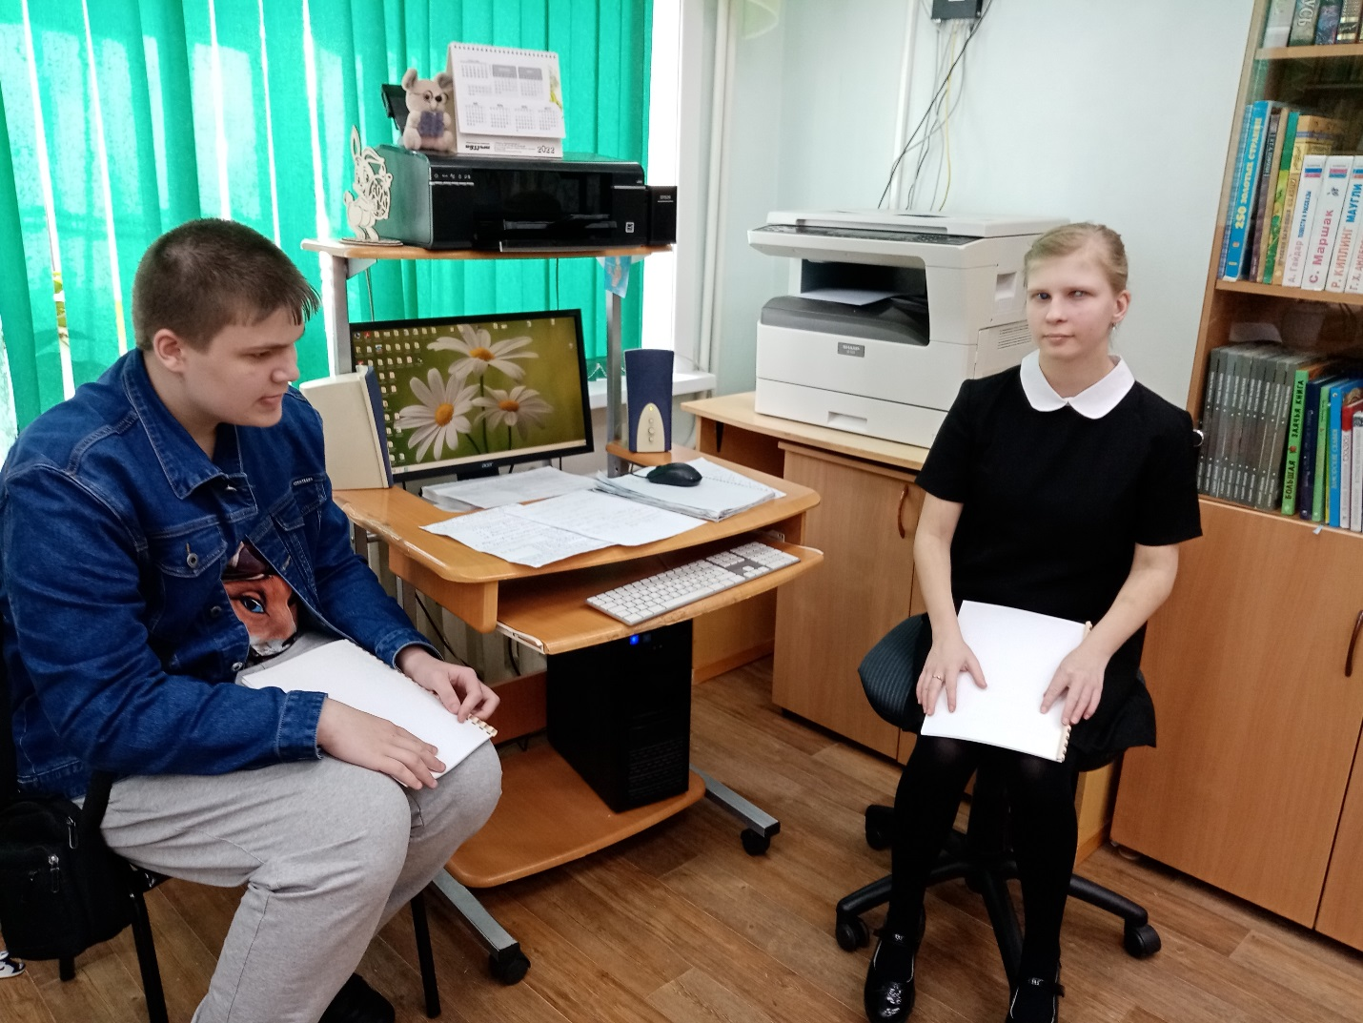В соответствии с ней, нами были подписаны договоры о сотрудничестве с РО ВОС, ХКСБС и краеведческим отделом ДВГНБ (Приложение 2).

Сбор информации о писателях, мы начали с опроса Председателя РО ВОС Зенкиной Елены Анатольевны, которая порекомендовала нам Председателя МО ВОС города Хабаровска Лысенко Марину Анатольевну, предоставившую нам всю информацию о писателях с глубоким нарушением зрения, состоящих на учете в г. Хабаровске и Хабаровском крае. Оказалось, что писателей с глубоким нарушением зрения (тотально незрячие) 3 человека, а в Хабаровском крае проживают 4 писателя, но дозвониться до Михаила Ивановича Утиркина в процессе работы, не получилось, поэтому мы стали интервьюировать доступных нам писателей.

**2.2 Сотрудничество с краеведческим отделом ДВГНБ**

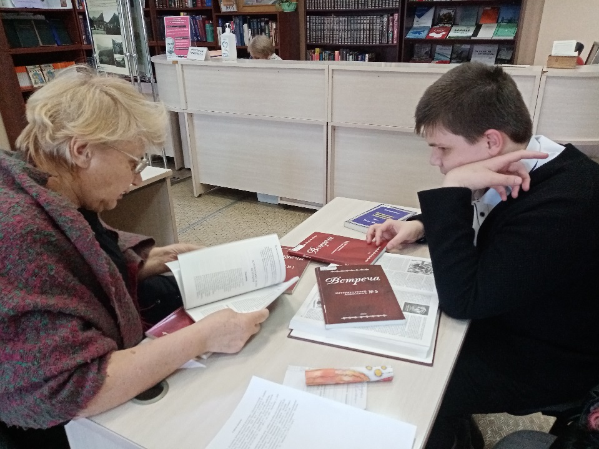Для расширения информации о писателях с глубоким нарушением зрения, проживающих на территории Хабаровского края, мы обратились в краеведческий отдел Дальневосточной научной государственной библиотеки, и с помощью сотрудников, получили цифровые выпуски поэтического альманаха «Встреча», где публикуются произведения писателей с глубоким нарушением зрения.

Благодаря сотрудникам краеведческого отдела, мы познакомились с алгоритмом поиска по информационному запросу, узнали функции и задачи краеведческого отдела ДВГНБ. Большой вклад в нашу исследовательскую деятельность внесла сотрудник отдела краеведения ДВГНБ, главный библиограф – Чернова Наталья Николаевна, которая познакомила творческую группу со стихами писателей, опубликованных в литературном альманахе «Встреча», изданного ДВГНБ.

**2.3 Сотрудничество с ХКСБС**

Специалисты Хабаровской краевой библиотеки для слепых, предоставили библиографические данные по писателям, живущих в Хабаровском крае, занимающихся литературным творчеством, познакомили нас с работой библиографического отдела ХКСБС. Мы узнали, что вся деятельность читателей библиотеки, будь то творчество или др. виды деятельности, отражаются в библиографических сборниках.

Специалисты ХКСБС ведут большую работу по созданию условий для развития творческого потенциала людей, с ограниченными возможностями здоровья по зрению: создают клубы по интересам, разрабатывают тематические встречи, организуют выставки и консультации, оказывают помощь в организации проектов. Более двадцати лет, сотрудниками ХКСБС ведётся работа по выпуску материалов серии «Жизнь в преодолении». Используя этот ресурс, мы пополнили свой биобиблиографический справочник материалами о жизни и деятельности писателей Хабаровского края с глубоким нарушением зрения.

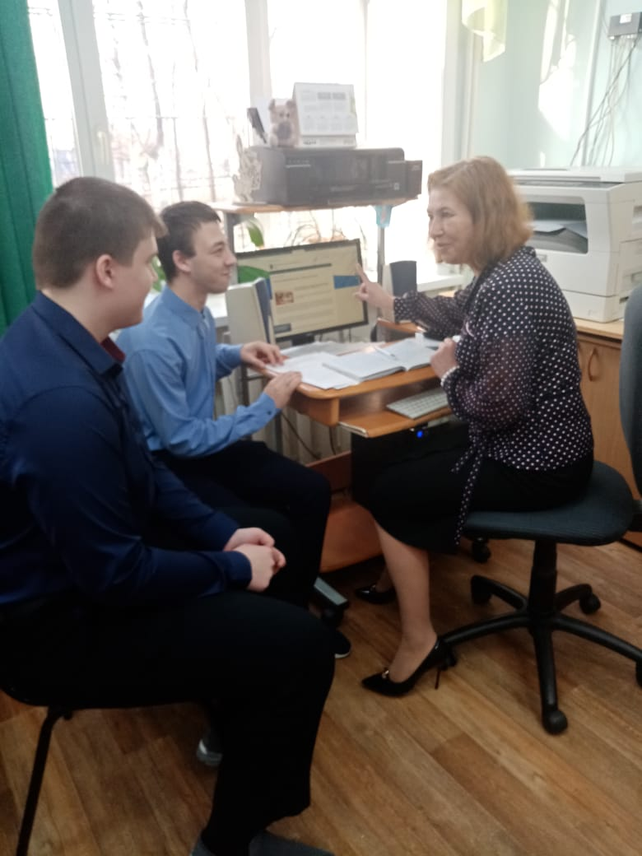**2.4 Формирование электронного ресурса на сайте КГБОУ ШИ 2**

После сбора информации о писателях, мы составили список вопросов к ним, и приступили к интервьюированию.

Собранный материал мы обработали, перевели в цифру, добавили фотографии, полученные от респондентов и приступили к формированию электронного ресурса на страничке информационного библиотечного центра сайта нашей образовательной организации.

Создавая электронный ресурс, мы воспользовались каталогами ДВГНБ и ХКСБС, сведениями о писателях из Интернет-пространства.

**2.5 Подготовка аудиопередачи «Их мужество и творчество роднит…»**

Пользуясь договором о сотрудничестве с ХКСБС мы попросили специалиста, работающего над проектом «Учусь быть читателем», Наталью Прохоровну Зарицкую, записать в аудиоформате подготовленный нами обзор последнего выпуска литературного альманаха «Встреча», который также разместили на сайте нашей школы в электронном ресурсе «Писатели Хабаровского края с глубоким нарушением зрения».

Трансляцию нашей аудиобеседы, слушатели школьного радио «Да», могли прослушать 17 и 21 марта.

**2.6 Издание биобиблиографического сборника**

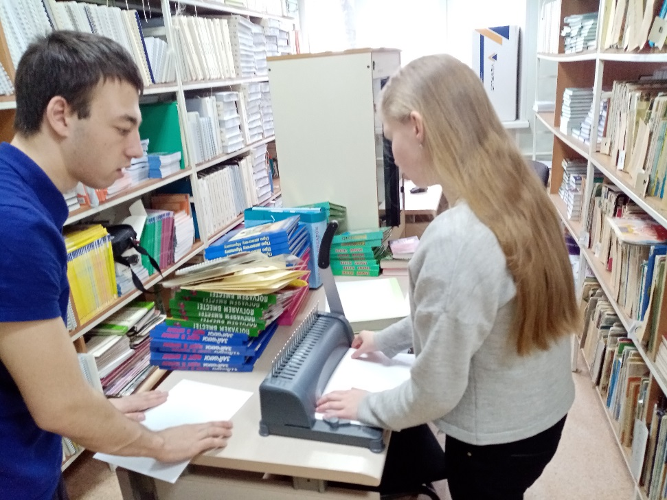Приступая к издательству биобиблиографического сборника, мы с помощью учителя русского языка и литературы, отредактировали собранный материал, и пользуясь уже отработанным ранее алгоритмом, приступили к изданию сборника «Писатели Хабаровского края с глубоким нарушением зрения». Мы планируем выпустить его в двух форматах: п/п вариант (тираж 5 экз.) и издание по Брайлю (тираж 5 экз.). Сборник будет готов к началу IV четверти.

29 марта, с помощью специалиста ХКСБС Иванны Викторовны Антоновой, мы смогли договориться об издании нашего биобиблиографического справочника на оборудовании ХКСБС. Иванна Викторовна провела компьютерную верстку издания, и по нашей просьбе выпустила 5 экз. в п/п формате.

**Заключение**

Работая над реализацией сетевого проекта «Литературная карта Хабаровского края», мы смогли внести значительный вклад в популяризацию творчества писателей Хабаровского края с глубоким нарушением зрения и самим научиться у них, стойкости, выдержки и мужеству. Научиться верить в команду!

Гипотезой нашего проекта был вопрос: есть ли в Хабаровском крае писатели с глубоким нарушением зрения? В результате исследовательской работы, мы выяснили, что в Хабаровском крае более 10 человек с глубоким нарушением зрения, занимаются литературным творчеством. Поэтому нашу гипотезу мы считаем доказанной.

В результате работы над проектом мы создали три информационных продукта:

1. Записали и провели трансляцию аудиопередачи «Их мужество и творчество роднит…», посвященной обзору литературного альманаха Встреча, на страницах которого публикуются писатели Хабаровского края с глубоким нарушением зрения.

2. Создали и наполнили электронный ресурс на сайте КГБОУ ШИ 2 «Писатели с глубоким нарушением зрения».

3. Подготовили к изданию биобиблиографический сборник, посвященный творчество людей, с глубоким нарушением зрения, проживающих в Хабаровске и Хабаровском крае.

Мы считаем, что в современном мире, когда многие не верят в себя, падают духом, не могут самореализоваться, важно приобщить окружающих к современному литературному творчеству и познакомить с писателями нашего края с глубоким нарушением зрения. Это поможет расширить кругозор обучающихся, и понять, что в этом мире есть люди, которые нашли способ справиться с жизненными трудности благодаря творчеству и своей силе духа.

**Список источников**

1.Бухтияров В. Знаменитые слепые. От Гомера до Б. Зимина: цикл статей. – М.: ООО «ИПТК «Логосвос», 2019. – 388 с. – (Круг чтения. Издание для слабовидящих).

2. Розанов В.Н. Давайте познакомимся: очерки о незрячих, их возможностях и вкладе в Историю…от Древности до наших дней. – М., ООО «ИПТК «Логосвос», 2013. – 596 с. – (Круг чтения. Издание для слабовидящих)

3. Стихи незрячих поэтов: незрячие поэты - Всероссийскому обществу слепых. – Тематический сборник. – Вып. 1. – М. – 2001. – [Сайт подразделения культуры КСРК ВОС](http://www.culture.ksrk.ru/metod/stihi-nezracih-poetov-vyp-1) - [Электронный ресурс]. – Доступ 21.03.2023

4. Краеведческий отдел ДВГНБ - <https://fessl.ru/for-readers/departments-of-service/cibobk/regional-liter1> [Электронный ресурс]. – Доступ 21.03.2023

5. Официальный сайт ХКСБС - <http://hksbs.ru/catalog2> [Электронный ресурс]. – Доступ 21.03.2023

**Интернет источники о писателях Хабаровского края**

**с глубоким нарушением зрения**

***Брыткова Вера Григорьевна***

1. [«Город мастеров»/](https://habarovsk.bezformata.com/listnews/gorod-masterov/25530543/) [Электронный ресурс] Хабаровск без формата. – 1.01.2019. – Доступ 21.03.2023

2. [16 января 2023 года ОХКО ООО «ВОИ» награждали почетного члена общества:](http://voi27.ru/news/183-16-janvarja-2023-goda-ohko-ooo-voi-nagrazhdali-pochetnogo-chlena-obschestva.html) статья о Брытковой Вере Григорьевне/ Сайт Хабаровской краевой организации Общероссийской общественной организации «Всероссийское общество инвалидов» от 16.01.2023. - [Электронный ресурс]. – Доступ 21.03.2023

3. [Выставка творчества инвалидов «Откройте сердце для добра»/](https://cspn_bkn.mszn27.ru/node/53756) Сайт КГКУ Центр социальной поддержки населения по Бикинскому району" от 19.04.2019. - [Электронный ресурс]. – Доступ 21.03.2023

4. [Проектная деятельность дальневосточной государственной научной библиотеки, направленная на социальную и профессиональную адаптацию людей старшего поколения](https://fessl.ru/docs-downloads/bookpdf/DVGNB/79/vestnik_96-109.pdf)/ Н.А. Табаева// Вестник ДВГНБ. - № 2 (79), 2018. - [Электронный ресурс]. – Доступ 21.03.2023

5. Брыткова Вера Григорьевна ВKонтакте - <https://vk.com/id278307932>

***Мамонтов Владимир Григорьевич***

1. [Литературный альманах «Встреча», созданный инвалидами, презентовали в Хабаровске/ Юлия Ухина](https://www.dvnovosti.ru/khab/2015/09/03/38910/)//Новости на ДВхаб от 03.09.2015. - [Электронный ресурс]. – Доступ 21.03.2023

2. [Владимир Григорьевич Мамонтов](https://proza.ru/avtor/mamontovtaru41)//Сайт Проза.ру. - [Электронный ресурс]. – Доступ 21.03.2023

3. [Владимир Григорьевич Мамонтов – полученные рецензии](https://stihi.ru/rec_author.html?mamontov41)//Сайт Стихи.ру. – 01.03.2023. - [Электронный ресурс]. – Доступ 21.03.2023

4. [Видеопрезентация Центральной городской библиотеки им. Петра Комарова «Детство, опаленное войной»/](https://vk.com/video444168992_456240016)В.Г. Мамонтов//МБУК «Централизованная система массовых библиотек города Хабаровска». – 20.06.2022. - [Электронный ресурс]. – Доступ 21.03.2023

***Моисейченко Алена Вадимовна***

1[. В темноте под губную гармошку. Слепая юная поэтесса мечтает о публикации](https://hab.aif.ru/society/v_temnote_pod_gubnuyu_garmoshku_slepaya_yunaya_poetessa_mechtaet_o_publikacii)**/**Ирина Парфенова//Аргументы и факты Хабаровск. – 14.12.2021. -[Электронный ресурс]. – Доступ 21.03.2023

**2.** [Фестиваль самодеятельного художественного творчества инвалидов](https://khs.mszn27.ru/node/42285)**//**Отдел по Хабаровскому району КГКУ "Центр социальной поддержки населения по г. Хабаровску"**. – от 16.04.2018. -** [Электронный ресурс]. – Доступ 21.03.2023

**3.** Алёна Моисейченко ВКонтакте **-** <https://lib-li.com/518540045/>

***Рванова Наталья Петровна***

1. [Электронный ресурс ХКСБС](http://hksbs.ru/novosti/knizhnyie-novinki-znakomimsya-chitaem-obzor-novyih-postupleniy-knig-po-braylyu/). - **Рванова, Н.  Стихотворения** [Шрифт Брайля]: сборник / Н. Рванова ; Хабар. краев. специализир. б-ка для слепых ; компьютер. набор и верстка И.В. Антоновой. — Изд. по Брайлю 1-е. — Хабаровск: ХКСБС, 2020. — 1 кн. — (Жизнь в преодолении).

Сборник стихотворений инвалида по зрению Рвановой Натальи Петровны.

2. Наталья Петровна Рванова ВКонтакте - <https://vk.com/id373387157>

3. Аккаунты в социальных сетях: <https://lib-li.com/373387157/>

***Рубцова Евгения Петровна***

1. [Будет день и вправду светел: о творчестве Евгении Рубцовой](http://вос27.рф/nashi-lyudi/evgeniya-rubcova/)/ М. Корчмарёв//Официальный сайт Хабаровской региональной организации ВОС. – июнь 2016 г. - [Электронный ресурс]. – Доступ 21.03.2023

2. Произведения Евгении Рубцовой на сайте Стихи.ру (Клуб ДВ) - <https://stihi.ru/2012/07/05/5294>

Приложение 1

План работы инициативной группы КГБОУ ШИ 2 г. Хабаровска

над краевым сетевым проекта

«Литературная карта Хабаровского края»/ «Писатели Хабаровского края с глубоким нарушением зрения»

|  |  |
| --- | --- |
| Этапы реализации | Содержание |
| Организационный этап: февраль-август 2022 г. | 1. Создать инициативную группу участников сетевого проекта.  2. Обсудить конечный продукт школьного этапа работы над проектом  3. Заключить соглашения о сотрудничестве с ХКСБС, ДВГНБ, РО ВОС.  4. Составить ключевые вопросы биографии незрячих писателей и поэтов Хабаровска и Хабаровского края.  5. Планирование этапов сбора информации.  6. Подготовить список биографий, которые будут включены в конечный продукт проекта. |
| Внедренческий этап:  сентябрь 2022 г. – апрель 2023 г. | 1. Организация исследовательской деятельности: поиск информации, работа с источниками как на бумажных, так и цифровых носителях, ресурсами сети Интернет.  2. Познакомиться с работой отдела краеведческой литературы ДВГНБ.  2. Организовать встречу незрячих писателей со старшеклассниками КГБОУ ШИ 2 г. Хабаровска.  3. Выпустить биографический сборник «Незрячие писатели Хабаровска и Хабаровского края.  4. Провести трансляцию аудио передач, посвящённых незрячим писателям Хабаровского края», через ресурс Школьного радио «Да».  5. Защитить проект «Незрячие писатели Хабаровского края» на школьном этапе научно-практической конференции – 2023 г. «Шаг в науку».  6. Опубликовать биографический сборник на сайте образовательного учреждения. |
| Рефлексивный этап апрель - май 2023 г. | 1. Предоставить материал исследования в РБИЦ – «Краевой центр образования» для формирования общего банка данных.  2. Предоставить по одному экземпляру биографического сборника «Незрячие писатели Хабаровского края» партнерам по реализации проекта. |

Приложение 2

